Приложение 1

к решению Совета

от 28.02.2025 № 595

Перечень

элементов планировочной структуры и улично-дорожной сети,

подлежащих наименованию

1. Присвоить:

элементу планировочной структуры с местоположением: Российская Федерация, Оренбургская область, городской округ город Оренбург, город Оренбург с типом «территория садоводческого некоммерческого товарищества» (далее – «территория СНТСН») наименование «Сатурн».

Территория СНТСН «Сатурн» состоит из контура, ограниченного условно проведенной замкнутой линией, соединяющей последовательно поворотные точки, которыми являются земельные участки, входящие   
в состав описываемого садового товарищества, с кадастровыми номерами: 56:44:0201002:4629, 56:44:0201002:4590, 56:44:0201002:5242, 56:44:0201002:5228, 56:44:0201002:5003; 56:44:0201002:4983; 56:44:0201002:4982, 56:44:0201002:4954;

элементам улично-дорожной сети с местоположением: Российская Федерация, Оренбургская область, городской округ город Оренбург, город Оренбург, территория СНТСН «Сатурн» с типом «линия»: наименования:   
«1-я», «2-я», «3-я», «4-я», «5-я», «6-я», «7-я», «8-я», «9-я», «10-я», «11-я»,   
«12-я», «13-я» согласно схеме расположения, указанной в приложении 1.1   
к настоящему решению Совета.

2. Присвоить:

элементу планировочной структуры с местоположением: Российская Федерация, Оренбургская область, городской округ город Оренбург, город Оренбург с типом «микрорайон» наименование «Ростоши-Премьер».

Территория микрорайона «Ростоши-Премьер» находится в границах кадастрового квартала 56:44:0201021;

элементам улично-дорожной сети с местоположением: Российская Федерация, Оренбургская область, городской округ город Оренбург, город Оренбург, микрорайон «Ростоши-Премьер» с типом «улица»: наименования: «Рождественская», «Никольская», «Симбирская», «Царицынская», «Павлоградская», «Тираспольская», «Суздальская», с типом «проезд» наименования: «Дмитровский», «Спасский», «Можайский», «Миргородский», «Коломенский», «Свияжский», «Петровский», «Вольский», «Сергиевский», «Онежский», «Звенигородский», «Славянский», «Перовского», «Карамзина», «Державина» согласно схеме расположения, указанной в приложении 1.2 к настоящему решению Совета.

Приложение 1.1

Схема

расположения элементов улично-дорожной сети   
на территории СНТСН «Сатурн», подлежащих наименованию

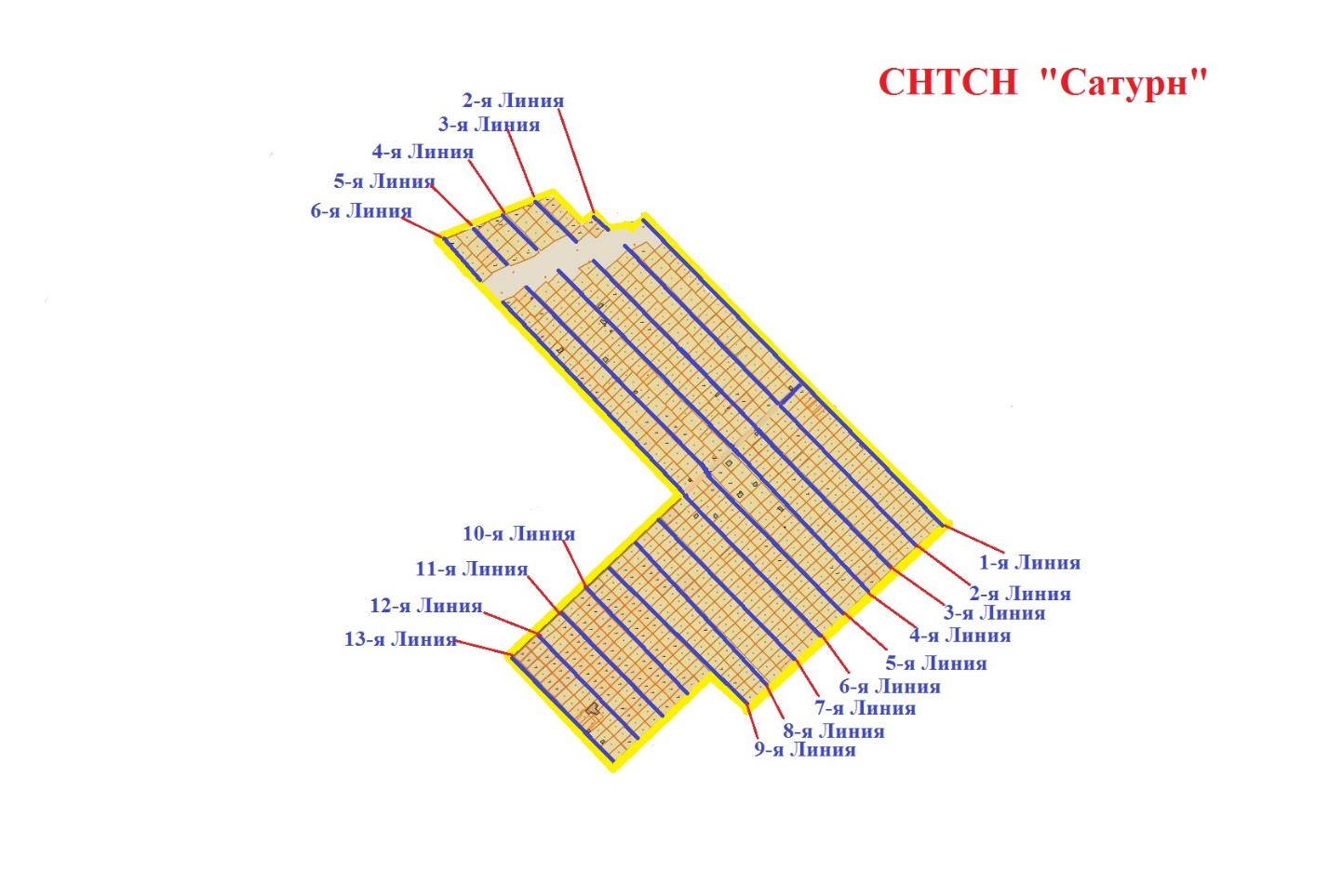

Приложение 1.2

Схема

расположения элементов улично-дорожной сети   
на территории микрорайона «Ростоши-Премьер»,   
подлежащих наименованию

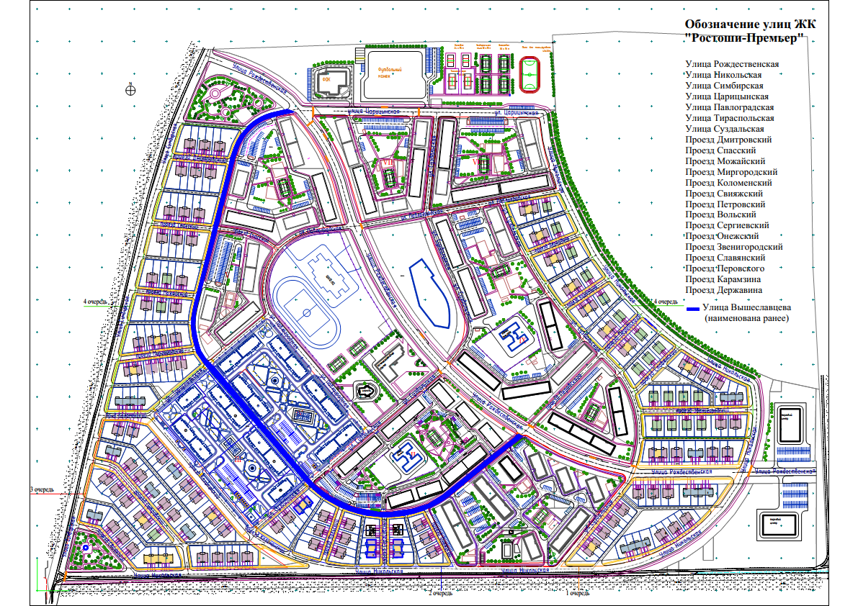

Приложение 2

к решению Совета

от 28.02.2025 № 595

Перечень

мемориальных досок, устанавливаемых на фасадах зданий,

расположенных на территории городского округа город Оренбург

1. Мемориальная доска, увековечивающая память о Васильеве Григории Илларионовиче, с надписью: «В этом здании с 1970 по 1998 г.г. работал Мастер спорта СССР, Заслуженный тренер РСФСР, судья всесоюзной категории Васильев Григорий Илларионович 24.01.1935-18.08.1998» (орфография и пунктуация сохранены в соответствии с редакцией эскизного проекта) на фасаде здания государственного казенного учреждения дополнительного образования Оренбургской области «Спортивная школа олимпийского резерва № 3 по боксу имени заслуженного тренера России Г.И. Васильева», расположенного по адресу: город Оренбург, улица 60 лет Октября, 13.
2. Мемориальная доска, увековечивающая память об Антонец Людмиле Моисеевне, с надписью: «В этом доме с 1960 по 2013 год жила Людмила Моисеевна АНТОНЕЦ Организатор неврологической службы в Оренбургской области, Отличник здравоохранения, Заслуженный врач Российской Федерации» (орфография и пунктуация сохранены в соответствии с редакцией эскизного проекта) на фасаде многоквартирного жилого дома, расположенного по адресу: город Оренбург, улица Пролетарская/улица Пушкинская, 13/22.